Task 3 sql

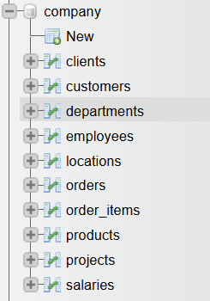

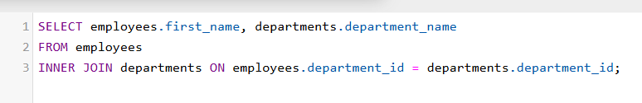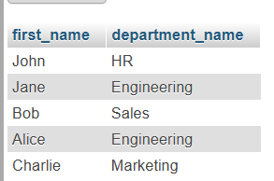

**Task 2**

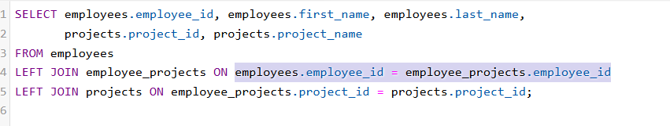

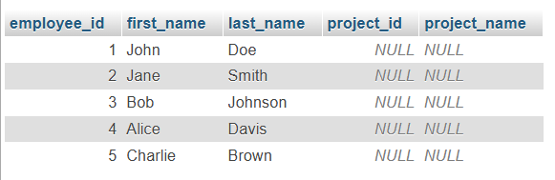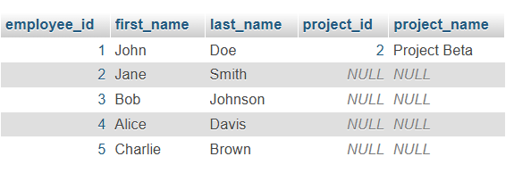

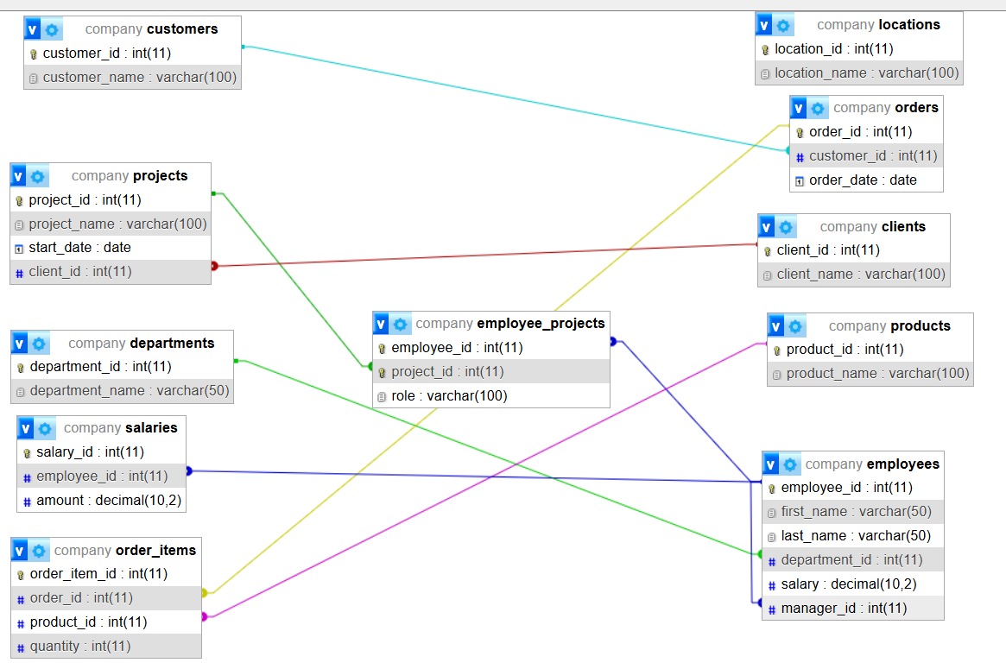

**Task 3**

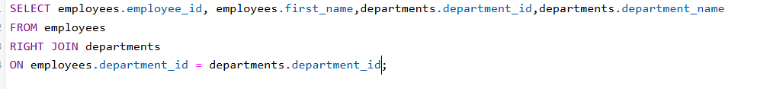

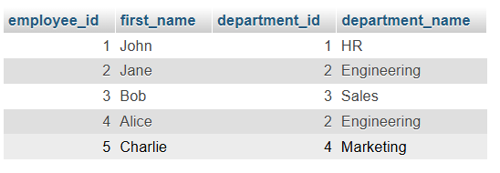

**Task 5**

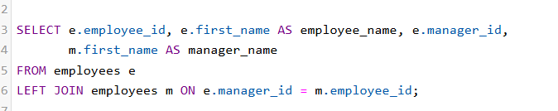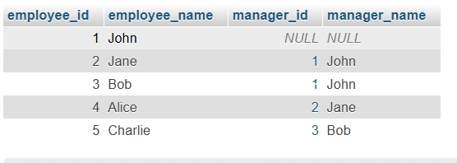

**Task 6**

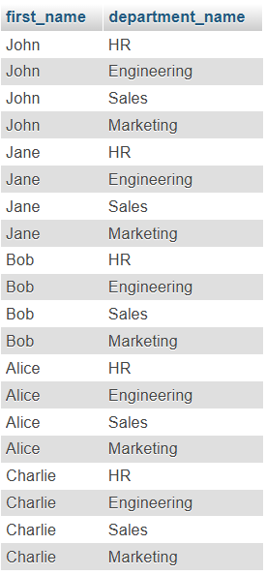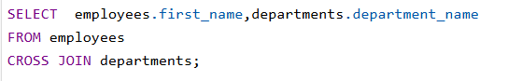

**Task 7**

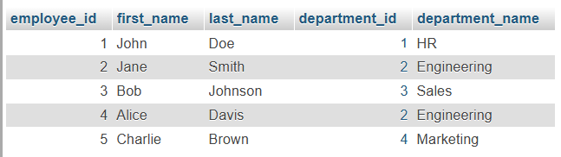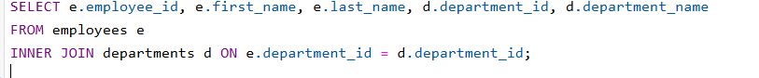

**Task 8**

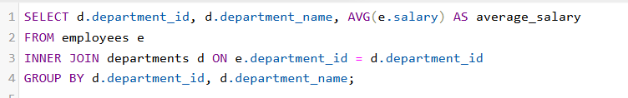

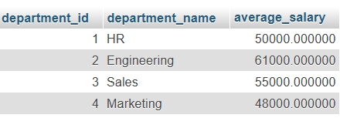

**Task 8**

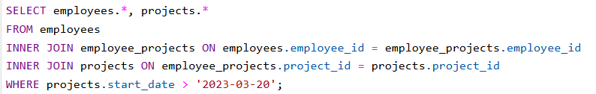

**Task 9**

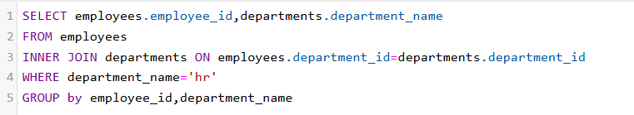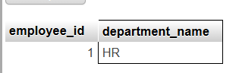

**Task 10**

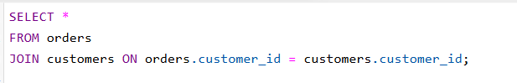

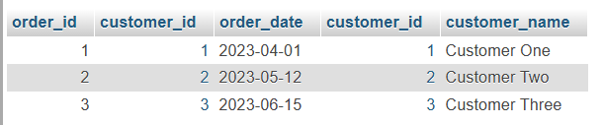

**Task 11**

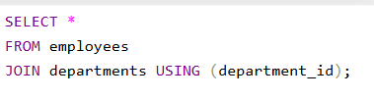

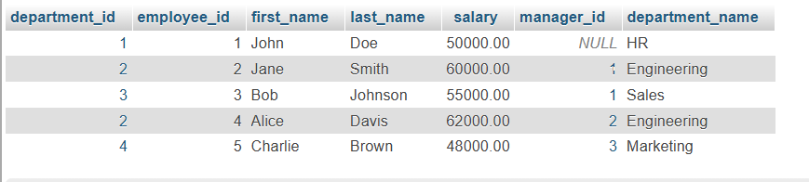

**Task 12**

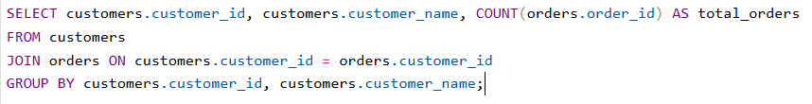

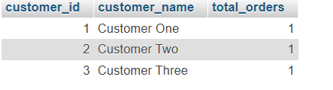

**Task 13**

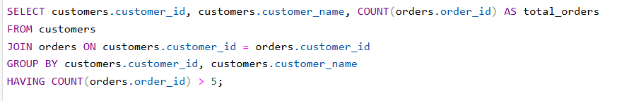

**Task 14**